Фантазии о Системах Свободной Энергии

А возможно ли это - ГЕНЕРАТОР СВОБОДНОЙ ЭНЕРГИИ! В данном случае бес топливный генератор электрической энергии и знали ли Мы об этом раньше!
Наверно знали, но навязанное мнение о невозможности подобного устройства….
Ну наверно у части есть и свое мнение, кое я Вам и представлю.

Производство электроэнергии

Вся электроэнергия на земле производится электрогенераторами, и только мизерная ее часть солнечными панелями. Такое устройство как генератор, нам известно еще со школы и есть два их типа, где МАГНИТНОЕ ПОЛЕ [МП] формируется от постоянных магнитов [ПМ] или создается электромагнитное поле [ЭМП] путем возбуждения соленоида с сердечником.
Суть сводится к следующему: магнитное поле разной полярности пересекает поочередно обмотку, в которой наводится ЭДС (Электродвижущая Сила), а просто электрический ток, который течет по замкнутой цепи. Для этого необходимо создать переменное магнитное поле для проводника. Как правило, генератор состоит из двух частей РОТОРА (вращающейся части) и СТАТОРА (часть в которой вращается ротор). Ротор может быть наружный и внутренний. В 99% из ста, ротор это внутренняя часть. Так же в ротор может быть магнитом или катушкой. И так с начала века электричества.
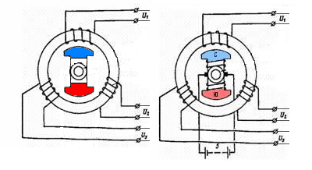
Источником же механического вращения является турбина, причиной ее вращения является внешняя механическая сила: или падающей воды (гидростанции), или пара (тепловые, ядерные), так же есть и газотурбинные установки, лопасти ветряков и т.д.

Так, что мы точно знаем - Источником электрической энергии является магнитное поле (среда), а приемником провода катушки (проводник), которые соединены в замкнутую цепь с потребителем энергии (нагрузкой).
Самый известный простому обывателю, который все видели, это автогенератор с возбуждением от электромагнита. как для примера. Чтобы этот генератор вырабатывал ток для бортовой системы автомобиля, требуется до 20% топлива затраченного на работу вашего двигателя. Это затраты на производство электроэнергии в вашем автомобиле.
Далее, я опять как школьник прочитал всем известные физические свойства интересующего нас предмета – получение электроэнергии: Электромагнитная индукция и Энергия магнитного поля; Взаимоиндукция и Самоиндукция; Магнитное поле. ; Про магнитное поле, соленоиды и электромагниты; и Эффект Мейснера для общего типа развития.

Система Джона Бедини

Самой яркой по простоте, из СЕ технологий, на сегодняшний день, является система зарядки АКБ, импульсами Самоиндукции, предложенной Джоном Бедини.
Однополярный двигатель Бедини или немного теории получение радиантной энергии
Тесла говорил, нет импульсов, нет энергии. Энергия в проводнике появляется, когда в проводник поступают высоковольтные импульсы. Проводник можно представить как катушку. При поступлении импульсов катушка становится электромагнитом. А у магнитов есть нулевая зона - стенка Блóха, через которую идёт захват из окружающей среды радиантной энергии.
Схема Однополярного двигателя Бедини проста:
Состоит из колеса, на котором размещены магниты северными полюсами наружу и катушек намотанных бифилярно на одном стержне. Проходя мимо катушки, магниты наводят, в ней напряжение, которое открывает ключ (транзистор). От батареи, через другую катушку и открытый транзистор начинает течь ток, появляется магнитное поле вокруг катушки, которое в момент прохождения мнимого южного полюса толкает колесо и так цикл повторяется. Коммутации транзистора вызывают в импульсах высоковольтные импульсы, которые мы захватываем через диод и подаём в заражаемую батарею, которых может быть большее количество.

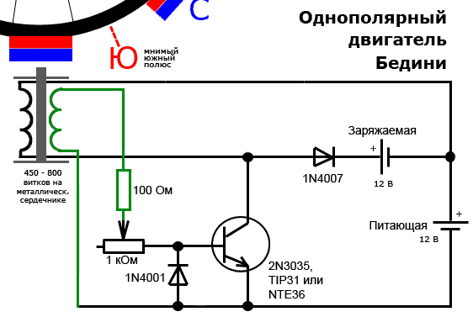

Что меня привлекло в данной конструкции, это то, что обмотка возбуждения является и обмоткой съема энергии. Снимаемой энергией является энергия Самоиндукции, природу которой мы не знаем до сих пор. Джон Бедини назвал Радиантом.
Что мы знаем о самоиндукции

Самоиндукция — это явление возникновения ЭДС индукции в проводящем контуре при изменении протекающего через контур тока.
При изменении тока в контуре пропорционально меняется и магнитный поток через поверхность, ограниченную этим контуром. Изменение этого магнитного потока, в силу закона электромагнитной индукции, приводит к возбуждению в этом контуре индуктивной ЭДС.
Это явление и называется самоиндукцией. (Понятие родственно понятию взаимоиндукции, являясь как бы его частным случаем).
Направление ЭДС самоиндукции всегда оказывается таким, что при возрастании тока в цепи ЭДС самоиндукции препятствует этому возрастанию (направлена против тока), а при убывании тока — убыванию (сонаправлена с током). Этим свойством ЭДС самоиндукции сходна с силой инерции.
Самоиндукция и скачок тока
За счёт явления самоиндукции в электрической цепи с источником ЭДС при замыкании цепи ток устанавливается не мгновенно, а через какое-то время. Аналогичные процессы происходят и при размыкании цепи, при этом (при резком размыкании) величина ЭДС самоиндукции может в этот момент значительно превышать ЭДС источника.
Чаще всего в обычной жизни это используется в катушках зажигания автомобилей. Типичное напряжение зажигания при напряжении питающей батареи 12В составляет 7-25 кВ. Впрочем, превышение ЭДС в выходной цепи над ЭДС батареи здесь обусловлено не только резким прерыванием тока, но и коэффициентом трансформации, поскольку чаще всего используется не простая катушка индуктивности, а катушка-трансформатор, вторичная обмотка, которой, как правило имеет во много раз большее количество витков (то есть, в большинстве случаев схема несколько более сложна, чем та, работа которой полностью объяснялось бы через самоиндукцию; однако физика ее работы и в таком варианте отчасти совпадает с физикой работы схемы с простой катушкой).
Это явление применяется и для поджига люминесцентных ламп в стандартной традиционной схеме (здесь речь идет именно о схеме с простой катушкой индуктивности — дросселем).
Кроме того, его надо учитывать всегда при размыкании контактов, если ток течет по нагрузке с заметной индуктивностью: возникающий скачок ЭДС может приводить к пробою межконтактного промежутка и/или другим нежелательным эффектам, для подавления которых в этом случае, как правило, необходимо принимать разнообразные специальные меры.

не такое уж новое, вопрос только применения данного физического эффекта для производства энергии.

Фантазии на тему Импульса и Магнитного поля

Вернемся к двигателю Бедини, и рассмотрим повнимательнее, какие же процессы там происходят. Первое это возбуждение ЭДС обмотки управления, за счет наведения магнитного поля в сердечнике южным полюсом магнита на роторе, и в этот же момент происходит холостое возбуждение основной обмотки. Открывается ключ, происходит возбуждение основной обмотки, которое формирует (вернее уже производит перемагничивание сердечника), кроме этого в данный момент идет наведение ЭДС в обмотке управления, обратное по направлению, от базы транзистора, которое просто шунтируется, для этого там и стоит диод. После закрытия ключа, уже по цепи съема ЭДС самоиндукции высоковольтный импульс (в N раз больше) импульса возбуждения, направляется в заряжаемую батарею.

Есть еще варианты подобного устройства и без роторном варианте, кои, так же хорошо себя, зарекомендовали. На схеме самое яркое по простоте.
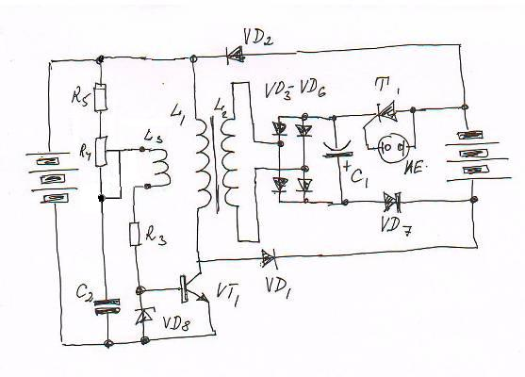

В данном варианте управление это разновидность качера, то есть как бы ротор с магнитами заменен на импульсный генератор качерного типа и отсутствуют любые постоянные магниты. Еще присутствует эффект трансформации, в обмотках L1 и L2, направление токов противоположное, в L1 от источника заряжаемой батареи в L2 наводимое от L1 ЭДС по законам электромагнитной индукции. А вот, когда возбуждение L1 от АКБ прекращается в L1 и L2 возникает ЭДС самоиндукции, который протекая каждый в своей обмотке, усиливает соседний (взаимное усиление). Можно в этом и сомневаться, но проверка только на практике. Но данный эффект мы берем на заметку. Это еще не генератор, зарядное устройство да, более эффективное с самонастройкой на частоту работы и работающее на чистом импульсе, без внешнего на него воздействия магнитных полей.

Зададим вопрос, что будет, если добавить постоянное магнитное поле, ведь мы знаем, источником ЭДС есть переменное магнитное поле.
По краям нашего соленоида поставим по две магнитные сборки с магнитной проницаемостью больше середины сердечника, чтобы магнитные поля сборок сомкнулись.
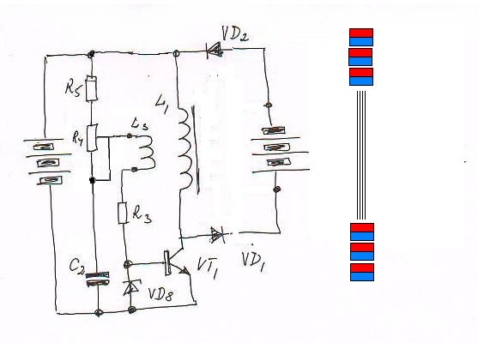
И запустим нашу систему, и что мы увидим, она работает. Что удивительного скажете Вы, в ответ, а я бы просто порекомендовал сделать замеры и рассмотреть карту магнитных полей.
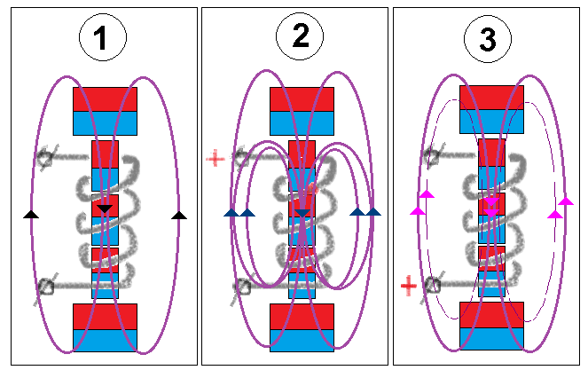
1. Магнитное поле находится в состоянии покоя, магнитное поле ПМ замкнуто через сердечник. Ток через проводник не течет, ЭДС в проводнике не наводится. Магнитный поток влияет на проводимость проводника.
2. Возбуждение катушки, происходит, дополнительное однонаправленное, намагничивание сердечника. МП нашего дросселя усиливается, плюс внутри добавляется вихревые магнитные процессы. ЭМП катушки вытесняет МП постоянных магнитов, хоть оно и однонаправленное но имеет разную структуру. Будем считать, что магнитное поле ПМ прямолинейное, а магнитное поле возбужденной катушки - вихревое. Дроссель является элементом электрической цепи.
3. Выключение возбуждения, магнитное поле ПМ на полюсах восстанавливают свое поле, замыкаясь через сердечник (типа включился МП постоянных магнитов). Т.к по обмотке не течет электрический ток в ней возникает ЭДС самоиндукции от импульса возбуждения и наводится ЭДС от импульсного движения магнитного поля постоянных магнитов (1/2 действия наведения ЭДС в обмотке генератора). И самое интересное. что и ЭДС от наведения и ЭДС самоиндукции совпадают по направлению. Дроссель является источником тока для цепи.

В итоге еще имеем импульсное магнитное поле постоянных магнитов, и направленное в одну сторону ЭДС и ЭДС самоиндукции, при этом, ни какого механического движения.

Таким образом, на заряжаемую АКБ мы сбросим еще энергию, от наведения ЭДС магнитного поля постоянных магнитов. Вы справедливо спросите - сколько??? Попробуйте и увидите.

Теперь мы убрали вторую обмотку, а жаба использовать все по максимуму давит. Но как она впишется в карту наших магнитных полей, пока мы только складываем. Можете попробовать или оставить как есть. Все же эксперимент рождает истину.
Она будет работать как классическая генераторная обмотка, только в первом цикле будет возбуждаться от соседней обмотки и направление ЭДС в ней будет противоположное соседней, а во втором в ней будет наводится ЭДС от МП постоянных магнитов и ЭДС будет совпадать с ЭДС первой обмотки.

Вот есть такой рисунок
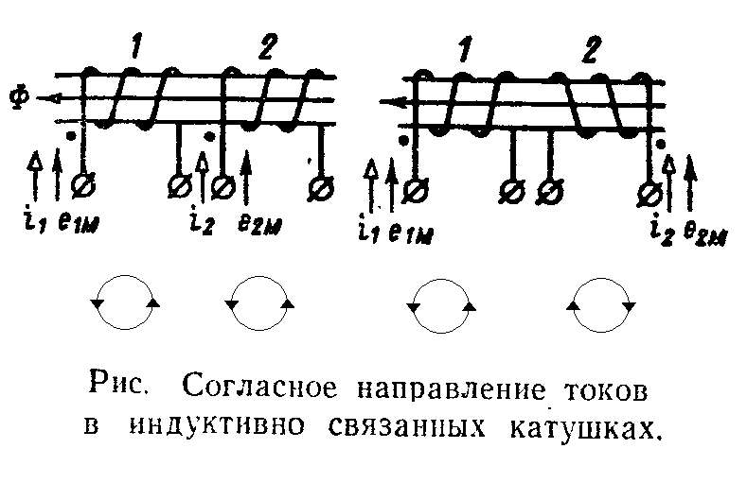
Если внимательно рассмотреть, способы намотки, то можно увидеть, что во втором варианте они имеют разное направление, при этом формируют общее направление магнитного потока сердечника.
И это было использовано, обмотка нашого устройства, была выполнена из двух полу обмоток с разным направленим намотки (левосторонняя и правосторонняя).
Естественно конец первой намотки, коммутировался к началу второй, и расположение их на сердечнике: управляющая или у сердечника или с наружи, из возбуждающих первая снаружи вторая ближе к сердечнику. Таким образом, при подаче тока на нашу новую катушку в ней ток течет в двух полу обмотках, на встречу друг другу, не нарушая направления магнитного потока сердечника. Как следствие имеем эффект усиления. Можно это опровергать, приводить всякие расчеты, самое главное это работает. Далее вторую полу обмотку мы выполним проводом сечением, больше чем первая, не буду вдаваться в Закон Ома, но и это работает.
Теперь на схеме нашу катушку изобразим так:
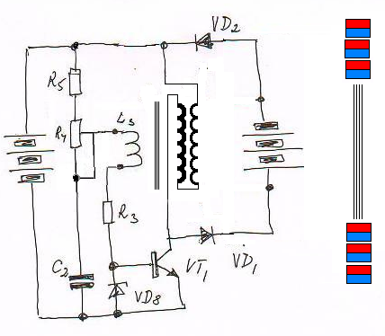
Выходной импульс, будет достаточно мощный, правда и упадет его напряжение от уровня высоковольтного импульса (ВВ) Системы Бедини. В результате получим высокоамперный импульс (ВА). Как мы знаем амперы это уже мощность.
Джон Бедини пиковые напряжения шунтировал через неоновую лампочку, в более продвинутых схемах используется защитный диод. Во первых защищается ключ от пробоя, и во вторых АКБ не очень любит перепады напряжения. Для того чтобы принять емкость, АКБ нужно время, соответствующие амперы и вольтаж.

И так вернемся к нашему импульсу - например: затратили 1А и 12В на возбуждение и получили 2А и 72В в на выходе в импульсе. Это уже больше единицы, но мы же не будем генератор стоить по схеме постоянно подзаряжая и меняя питающую АКБ, хочется, чтобы АКБ вообще не участвовала в процессе, или хотя бы она была одна как в автомобиле.
Сейчас наверно оппоненты радуются вот и уперлись в стеночку батенька. Не могу понять этих оппонентов, ведь самое главное эффект прироста уже есть и объяснимый с учебником школьной физики, теперь займемся утилизацией. Останавливаемся на конденсаторах, во первых они принимают импульс быстрее и за короткий промежуток времени и отдают так же. Разные конструкции были перепробованы более и менее успешно, но простой конструкция не получалось. Вскоре вариант был найден Конденсаторный делитель напряжения – Усилитель тока. Конструкция проста как и конструкция умножителя напряжения:
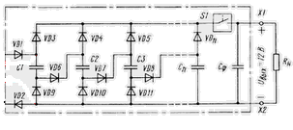
Особенность данного устройства, что большим напряжением конденсаторы заряжаются (принимают импульс) последовательно, а разряжаются каждый отдельно или в параллельной коммутации. То есть данная конструкция позволяет по напряжению стабилизировать устройство, плюс еще выступает и усилителем тока, по тому же принципу что и умножитель напряжения только в обратном порядке. Тоесть берем 72 вольта делим на 12В источника тока и получаем шесть единиц. Берем шесть электролитических конденсаторов с необходимой емкостью, не меньше 25В и соединяем их последовательно с диодами между ними по направлению зарядки. В таком варианте конденсатор зарядится, может, а вот разрядится - нет. Ваяем другую схему по разрядке конденсаторов в одну цепь (см. рисунок выше) и для ее включение ставим ключ S1.
Теперь надо учесть что конденсатор одновременно заряжаться и разряжаться не может нам нужны периоды. У нас все вышло смотрим схему.
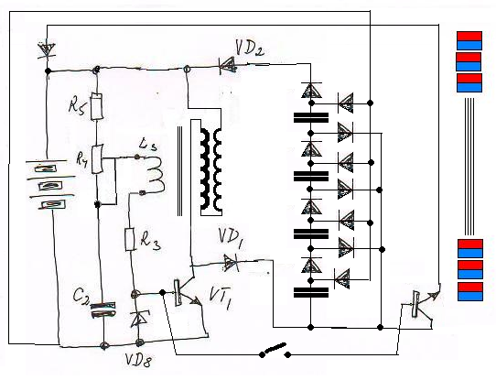
Ключи открыты: идет возбуждение нашей катушки, идет разрядка нашего конденсаторного делителя напряжения.
Ключи закрыты, идет импульс с катушки и заряжает наш делитель напряжения. Если все правильно рассчитано и собрано то, часть разрядного импульса делителя используется на возбуждение катушки, а часть идет на зарядку АКБ, или направляется потребителю.
Если еще вспомнить Мельниченко и добавить схему конденсатором соединенным последовательно с катушкой (см.схему ниже). Вариантов очень много.

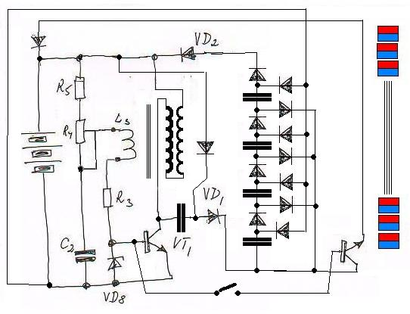

Вот и нафантазировали.
Верна фантазия или нет решать Вам, я направление изложил. Плохой из меня рассказчик, но еще замечу, что в роторных генераторах магнитное поле надвигается на катушку и по середине имеет наибольший всплеск напряжения и мощности в середине отрезка. Потом убывание, от сюда кривая и синусоида, в нашем же случае оно работает прямолинейно и осциллограмма ЭДС наведения, будет очень похожа на осциллограмму ЭДС самоиндукции.
По данному принципу лучше использовать две системы катушка – делитель напряжения, которые коммутированные на одну АКБ, и работают поочередно. Если одной возбуждение, то у другой сброс как «КАЧЕЛИ» или «Маятник».
Так же можно и с бифилярной намоткой собрать без магнитов , в данном случае лучше на сердечнике в виде кольца. Вариантов много.
Если Вы заметили, нет, не единого элемента схемы, про который вы не знали, и ни один процесс, не известный школьной физике. Все во лишь, удачная комбинация схемы и ни какой механической работы.
Так же есть вариант использовать подобие однополюсного ротора Адамса-Бедини.

Удачи Вам Искатели СЕ в Ваших Поисках СЕ.

Группа Единомышленников.
“Systems Free Energy”
14.06.2013
Планета Земля
Материал подготовил Серж Ракарский

